Муниципальное бюджетное учреждение дополнительного образования

«Детская музыкальная школа №4»

Отделение музыкального фольклора

г. Петропавловск-Камчатский

Внеклассное мероприятие с учащимися отделения,

посвященное 74-летней годовщине

Победы в Великой Отечественной войне:

**«Русская народная песня –**

**душа народа, история народа, память народа»**

(история одного подвига-в песне)

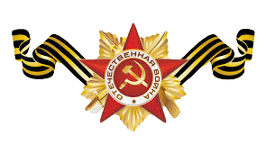

Подготовила Мишкина Оксана Васильевна,

преподаватель сольного и хорового народного пения,

первая квалификационная категория

2019г.

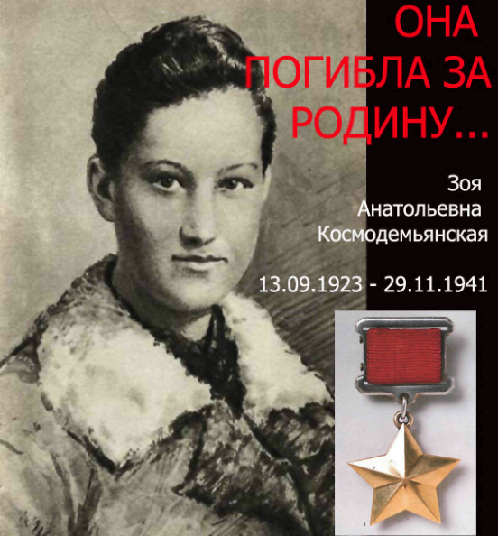

**«Русская народная песня –**

**душа народа, история народа, память народа»**

(русская народная песня о Зое Космодемьянской)

**Цели**: приобщить к духовной культуре русского народа: показать, что, казалось бы, тяготы и страдания не оставляют места для песен, но песня всегда сопровождала русского человека, помогала ему преодолевать трудности и лишения фронтовой жизни, поднимала боевой дух, сплачивала, шла с солдатом в бой, вливала силы, отвагу и смелость.

**Задачи**: воспитание патриотических чувств

**Оборудование**:

Ноутбук, мультимедийный проектор, экран, у каждого ученика- ноты и слова песни

**Форма занятия**: групповая

**Аннотация**:

Песенный репертуар Великой Отечественной войны обширен и разнообразен. Бойцы пели песни, полюбившиеся раньше, которые напоминали им о доме, семье, родных. Вспоминались и старые солдатские, казачьи песни. Очень много возникало новых песен, солдаты нередко изменяли их, применяя к своей части, вставляя другие имена и географические названия.

Творчество фронтовиков последовательно отразило великую битву на Волге, разгром фашистов под Курском и многие героические эпизоды вплоть до самой победы. Героями песен становились сами участники войны, порою их образы конкретизировались. Воспеты были и подвиги героев.

Партизанскому фольклору были свойственны те же темы и образы, что и фронтовому, но особенности партизанской борьбы и быта определили их своеобразие. В песнях воссоздавались образы партизан и обстановка, в которой они действовали, воспевались герои партизанской борьбы. Среди этих песен и песня о подвиге 18-летней Зои Космодемьянской.

**Ход занятия**:

(*голос Юрия Борисовича Левитана,*

*на экране – фотографии народа перед рупором радио*)

**«Внимание! Говорит Москва! Работают все радиостанции Советского Союза! Великая Отечественная Война, которую вел советский народ против немецко-фашистских захватчиков победоносно завершена. Фашистская Германия полностью разгромлена!».**

Эти слова произнес по радио Ю.Б.Левитан. Его голос ждали, на протяжении этих страшных 4-х лет этот голос объявлял о состоянии на фронте, этот голос внушал надежду, заставлял не сдаваться, не бояться врага. Эти слова о победе вызвали бурю ликования всего советского народа: здесь были и счастье, и горе, радость и слезы.

(*на экране – фотографии ликующего народа, салют в честь победы,*

*парад 24 июня 1945 года на Красной площади в Москве)*

Но четыре года назад этот голос возвестил о вероломном нападении на нашу родину фашистской Германии…

(*на экране – фотографии народа перед рупором радио)*

Наши войска технически не были готовы к нападению немецкой машины. Отчаянно сражаясь, бойцы отступали, теряя товарищей, покидая села и города. Отчаянно сражаясь в Брестской крепости (мы знаем, что защитники крепости надолго задержали немецкие войска у своих рубежей), в Крыму (защитники Севастополя тоже оттянули на себя части немецкой армии), на Курской дуге, в Сталинграде, они, конечно же сдержали наступление фашистов. Но к осени 1941года немцы подошли к Москве на опасное расстояние…

На оккупированных немцами территориях создавались подпольные организации, в лесах – партизанские отряды.

*(на экране картины жизни и подрывной деятельности партизан)*

Партизаны Великой Отечественной войны были настоящим вторым фронтом для гитлеровцев. Чтобы представить себе масштабы партизанской войны, достаточно привести несколько цифр. К 1944 году в партизанских отрядах воевало около 1,1 млн. человек. потери немецкой стороны от действий партизан составили несколько сот тысяч человек. Но и самим партизанам такие успехи дались дорогой ценой. Свои жизни за освобождение Родины отдали сотни тысяч партизан и подпольщиков.

О тяжести потерь среди партизан и участников подполья очень ясно говорит одна цифра: из 250 Героев Советского Союза, воевавших в немецком тылу, 124 человека получили это звание посмертно…

Каждый девятый, кто воевал в партизанском отряде или подполье и заслужил звание Героя Советского Союза – **женщина**! Но тут печальная статистка ещё более неумолима: только пять партизанок из 28 получили это звание при жизни, остальные – посмертно. Среди них была и первая женщина – **Герой Советского Союза Зоя Космодемьянская**…

*(на экране портрет Зои,*

*звучит русская народная песня: «село с рассветом вышло из тумана»*

*в исполнении Казачьего хора)*

- Кто же она? Почему народ создал о ней песню? Почему в песне поется о Тане?

Впервые страна узнала об отважной партизанке из очерка П. Лидова «Таня», напечатанного в «Правде» 27 января 1942года. Автор случайно услышал о казни в деревне Петрищево от свидетеля – пожилого крестьянина, которого потрясло мужество неизвестной девушки: «Её вешали, а она речь говорила. Её вешали, а она всё грозила им…». Лидов отправился в Петрищево, подробно расспросил жителей и на основе их рассказов опубликовал статью: «…В первых числах декабря 1941 года в Петрищево, близ города Вереи немцы казнили восемнадцатилетнюю комсомолку – москвичку, назвавшую себя Татьяной…Она умерла во вражеском плену на фашистской дыбе, ни единым звуком не выдав своих страданий, не выдав своих товарищей».

*(на экране – статья о подвиге Тани)*

Это была Зоя Анатольевна Космодемьянская, в недавнем прошлом ученица 10-го класса. В октябре 1941 года Зоя по путевке городского комитета комсомола пошла добровольцем в отряд разведчиков. Предпочтение отдавалось спортсменам: юрким, сильным, выносливым, способным выдержать большие нагрузки. После подготовки Зоя стала членом разведывательно-диверсионной группы Западного фронта и заброшена в тыл врага. Первое боевое задание было выполнено с успехом, и Зоя получила новое боевое задание, в котором в краткие сроки партизанам приказали сжечь села, где засели гитлеровцы. Такие задания давались в соответствии с приказом Верховного главнокомандующего Иосифа Сталина. Это была политика «выжженной земли»: враг вел активное наступление по всем фронтам, и. чтобы замедлить продвижение, на пути следования уничтожались объекты жизнедеятельности. Ночью 27 ноября группа подожгла в деревне Петрищеве три дома, в которых располагался узел связи, и квартировались немцы перед отправкой на фронт. А также уничтожили конюшню с лошадьми, предназначенных для транспортировки.

Для дальнейшего выполнения задания партизаны собирались в оговорённом месте, но один не дождался своих и вернулся в лагерь, другого схватили немцы, и Зоя решила в одиночку продолжить выполнение задания. Но встревоженные немецкие часовые выследили девушку и схватили её…

*(на экране картины с изображением Зои в немецком плену)*

После страшных пыток Зою под усиленным конвоем привели к виселице. Сюда же согнали жителей деревни. На грудь девушке повесили табличку с надписью «Поджигатель».

В свой смертный час отважная партизанка обратилась к жителям: «Будьте смелее, боритесь, бейте фашистов, жгите, травите! Мне не страшно умирать! Это счастье – умереть за свой народ!». Повернувшись к немецким солдатам, Зоя крикнула: «Вы меня сейчас повесите, но я не одна! Нас двести миллионов, всех не перевешаете! Вам отомстят за меня! Солдаты! Сдавайтесь, пока не поздно, всё равно победа будет за нами!».

Около месяца на деревенской площади висело тело юной партизанки. Таню похоронили за деревней, под березой. А вскоре советские войска освободили

деревню, и о подвиге Тани узнал весь мир. В мае 1942года прах Зои был своинскими почестями перенесен из Петрищево на Новодевичье кладбище в Москве. Указом Президиума Верховного Совета СССР от 16 февраля 1942 года З.А.Космодемьянской было посмертно присвоено звание Героя Советского Союза. Она была первой женщиной, получившей это высокое звание во время Великой Отечественной войны.

*(на экране - памятник Зое Космодемьянской)*

В деревне Петрищево открыт мемориальный музей, именем героини названы школы, улицы, планета в далеком космосе. Тысячи стихотворений и поэм, памятники и мемориальные доски, книги воспоминаний, солдатские клятвы посвящены подвигу Зои. Наши солдаты шли в бой с криком: «За Зою».

Давайте ещё раз послушаем песню о Зое, споем вместе, и подумаем о всех героях, и не героях, павших в годы войны 1941 – 1945 годов. В эти годы погибло 27 миллионов наших граждан: на фронте, в тылу, на оккупированных территориях. **«Никто не забыт – ничто не забыто**».

*(Звучит запись Казачьего народного хора, поём вместе)*

**Заключение**

Песни Великой Отечественной войны занимают особое место в русском музыкальном творчестве. Написанные в годы тяжелых испытаний, разные по своей манере, они наполняли жизнь русского человека, звали весь народ к борьбе во имя победы. И сегодня песни военных лет предстают перед нами как памятники истории, овеянные романтикой героизма; они не утратили своего эстетического воздействия, трогают наши сердца величием подвига.

Маршал Советского Союза И.Х.Баграмян отмечал: «У народа, слабого духом, не могли родиться такие песни; песни-призывы, песни, вдохновляющие на справедливую борьбу с врагом, которого надо уничтожить, чтобы спасти Родину, будущее наших детей, счастье и цивилизацию мира… и всегда песня достигала своей благородной цели: звуки её и слова как нельзя лучше выражали наши собственные чувства, и мы ощущали её своей, родной, кровной помощницей.